Міністерство освіти і науки України

Донецький національний університет імені Василя Стуса

Фізико-технічний факультет

Кафедра «Комп’ютерні технології»

Лабораторна робота №2

На тему:

«Тестування програми за допомогою юніт-тестів»

Варіант 1

виконав:

студент 3 курсу

групи Б17_д/122Б кафедри КТ

Сабат Андрій Олександрович

перевірив:

Асистент кафедри РФ та КБ

Розанов І.Є.

Для реалізації програми була використана мова програмування Java. У самій програмі використовується єдиний клас під назвою Calculations, який в свою чергу має 6 функцій: main, firstFunc, secondFunc, thirdFunc, fourthFunc та checkLimits

* main – головний метод програми, з якого дістається змінна x, відбувається її перевірка на правильність вводу та викликаються інші функції для використання цієї змінної.
* firstFunc – функція для реалізації виразу x^4*1.752+x^3*2.031-x^2*3.874+x*1.858
* secondFunc – функція для реалізації виразу x^3*2.169-x^2*2.185+x*5.896
* thirdFunc – функція для реалізації виразу x^2*1.975+x*3.065
* fourthFunc – функція для реалізації виразу x*4.15
* checkLimits – метод для перевірки меж значень змінної

Усі методи крім main та checkLimits повертають тип даних double (8bite, size = ±1.79769313486231570E+308). Також такий самий тип даних використовує зміна Х.

Для створення тесткейсів було використано «Boundary Value Analysis & Equivalence Partitioning» техніку.

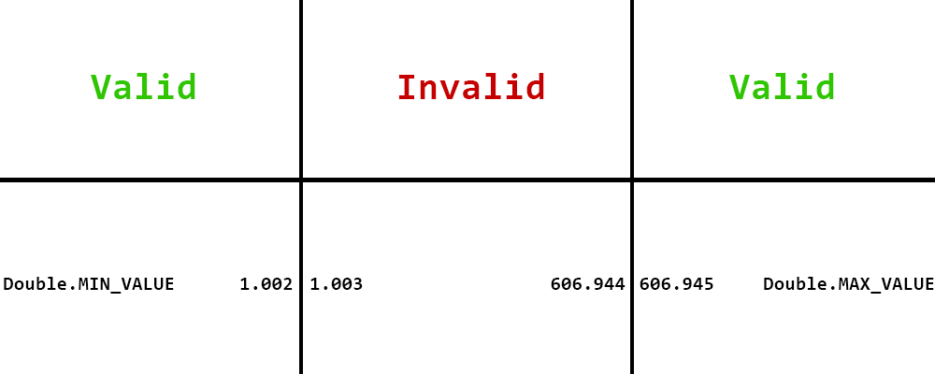

Рисунок 1.1 – Ліміти допустимих чисел для змінної X.

Для написання юніт-тестів було використано фреймворк для автоматизованого тестування JUnit та добавлено 5 відповідних методів для тестування.